ТОП-10 САМЫХ УДИВИТЕЛЬНЫХ ЖИВОТНЫХ

Удивительная малая панда
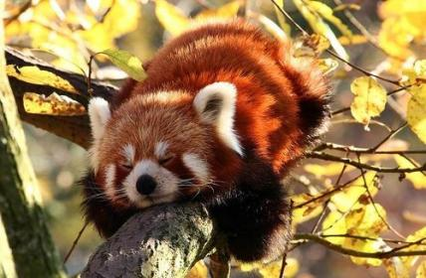
Этот зверек семейства енотовых проживает в центральной Азии. Живёт он на высокогорье в горных бамбуковых лесах в условиях умеренного климата. И чаще его можно встретить в Непале, Бирме и Бутане.

Основной его отличительной характеристикой является длинный пушистый хвост, длинна которого чуть меньше самого тела зверька. Как и у всех енотовых малая панда обладает на лице ярко выраженным рисунком в виде маски. При этом основное отличие от других видов енотовых только лишь в орехово-рыжем окрасе шерсти.
Интересный факт. Несмотря на свой длинный и неуклюжий хвост малая панда отлично лазает по деревьям, а вот на земле они неловкие и двигаются медленно. Большую часть дня проводят в дупле на дереве, вернувшись калачиком и укрывшись своим шикарным хвостом.
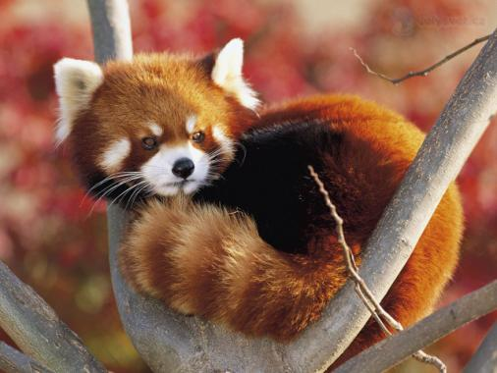

Альпака — горный аналог верблюда

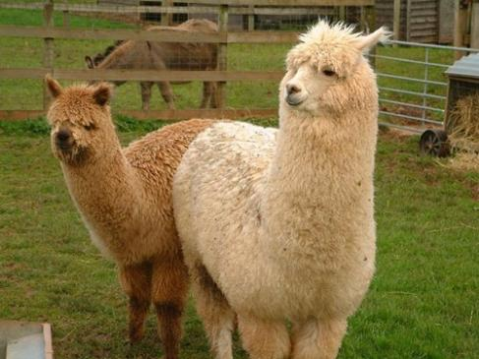
Альпака представляет собой невысокое животное семейства верблюжьих, которое обладает оригинальным шерстяным покровом. Обитает этот горный аналог кораблей пустыни в Андах на высоте 3500-5000 метров над уровнем моря. Несмотря на то, что эти животные являются родственниками верблюдов, их рост невысок — в среднем альпаки вырастают до 60-86 см.
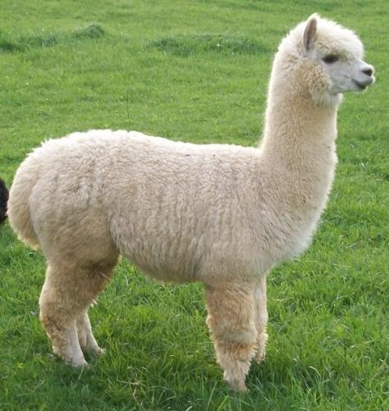
Альпаки ценятся в основном за свою шерсть, которая превосходит по своим свойствам даже овечью и имеет целых 24 натуральных оттенка. И с одной альпаки в год получают до пяти килограмм шерсти. При этом данное животное в древности жёстко плат лось за такую свою ценность — индейцы считали, что получить священную шерсть от альпаки можно убив ее, вырезав из груди сердце.
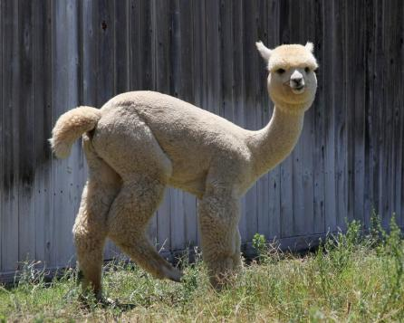

Интересный факт. Альпаки не имеют передних зубов, поэтому они питаются путём набора губами пищи и пережевывания ее при помощи боковых зубов. Такая интересная особенность челюсти животного придаёт ему особенный забавный вид.

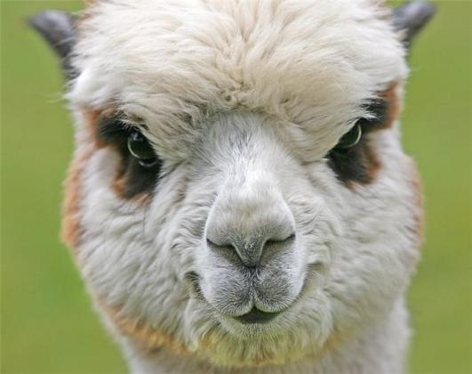

Ленивец — забавный соня

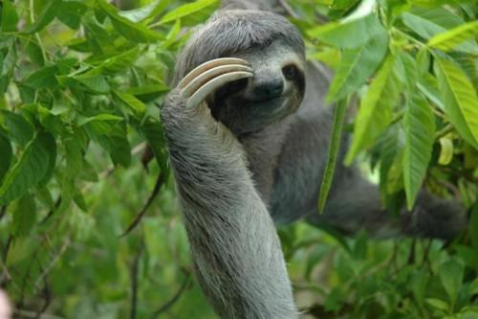
Ареалом обитания этих забавных животных является Центральная и Южная Америка. Как и следует из его названия, он является очень ленивым животным и проводит практически всю свою жизнь на дереве. Весь смысл жизни ленивцев сводится к тому, чтобы максимально меньше двигаться и не расходовать энергию. Это является причиной их рациона — малокалорийные листья не дают много энергии, однако из-за того, что ленивцы спят по 15 часов в сутки, то вся еда может перевариваться до месяца в желудке животного.
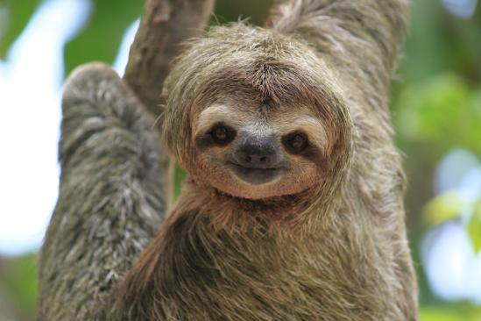
Ленивцы не любят спускаться на землю, где они совершенно беспомощны, и слазят на землю только раз в неделю для оправления своих естественных потребностей. Кстати их лень к расходу энергии проявляется и самом способе питания. Ленивцы обладают длинной шеей и это помогает им дотягиваться до пищи, не сходя с места.
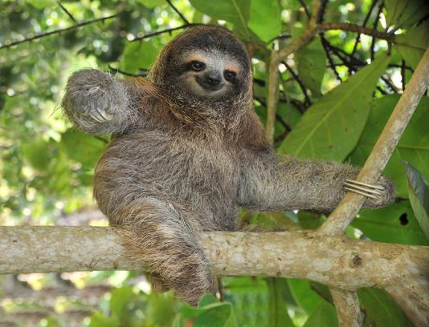
Интересный факт. Эти забавные животные являются настолько ленивыми и малоподвижными, что у них в шерсти часто живут такие насекомые, как бабочка-огневка.
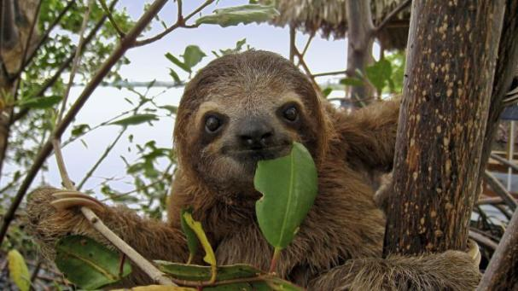

Белолицый саки — примат с шахматной мордой

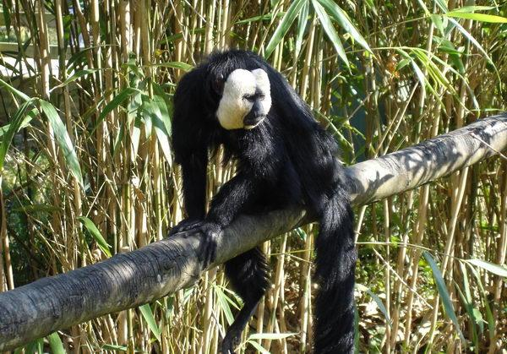
Этот оригинальный и удивительный для всех нас примат обитает в Центральной и Южной части Америки. Наиболее привычным их местом обитания являются леса. Причём не важно, будут ли это труднопроходимые джунгли в дождливой местности или же засушливые области саванны.
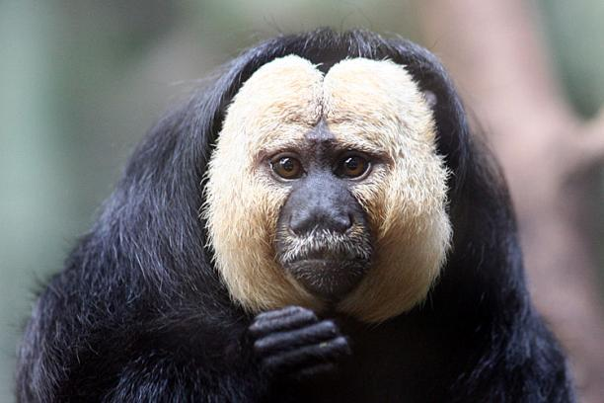
Отличительной особенностью данных приматов является необычный окрас морды, который в отличие от основной части туловища не чёрных, а светлых тонов, на которых чётко выделяется тёмный нос. Шерсть у белолицых сак густая и мягкая у них имеется длинный хвост, но он не обладает присущей большинству живущих на деревьях обезьян способностью к хватанию. Сами по себе эти приматы небольшие — их вес не превышает двух килограмм, а рост 45-50 см.
Интересный факт. Практически всю жизнь эти приматы проводят вне земли и только иногда они могут себе позволить спуститься с верхней части деревьев на нижние ветки в поисках подходящего корма. А при первых же признаках опасности совершают длинные прыжки, возвращаясь на кроны деревьев.
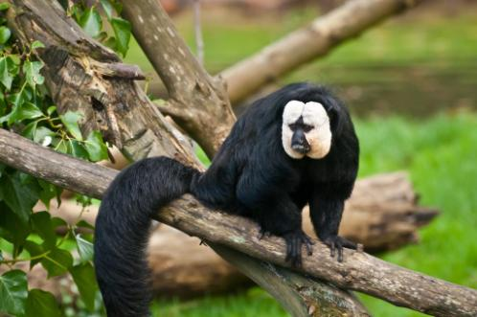

Мартышка с выдающимся носом

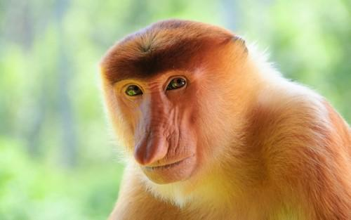
Носач представляет собой вид тонкотелых обезьян семейства мартышковых с одной выдающейся особенностью, которая и дала звание этому семейству приматов. Родина этого примата остров Борнео, где он и обитает в прибрежных районах.
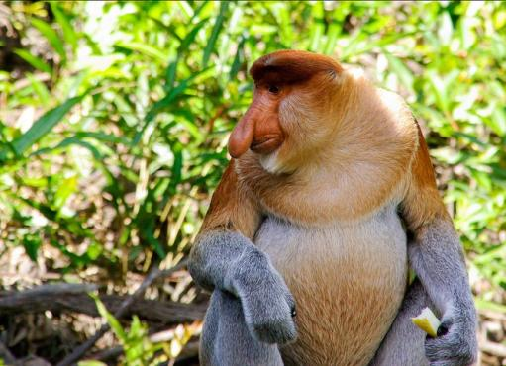
Сам носач ничем не отличается от своих других собратьев кроме одного — огромного как огурец носа. Причём такой особенностью обладают только самцы приматы этого вида. Шерсть у них желтовато-коричневого окраса, а на конечностях имеет серый оттенок.
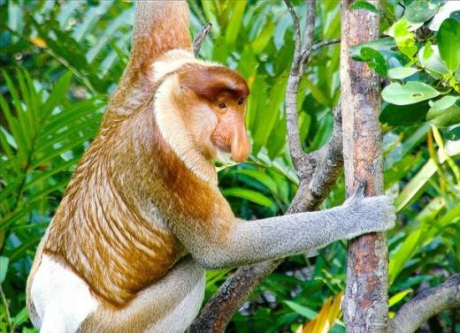
Интересный факт. Именно носачи являются самыми лучшими пловцами среди всех видов приматов. Они совершают прыжки в воду непосредственно с деревьев, и могут под водой преодолеть до 20 метров.

Невероятные лемуры

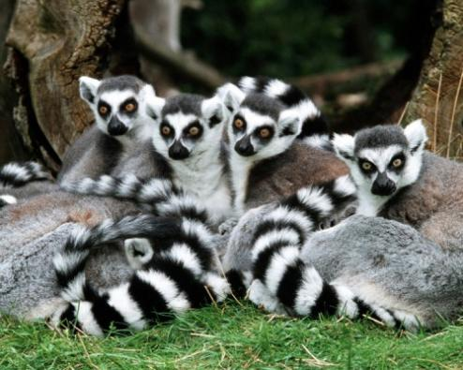

И опять в отряд удивительных животных можно записать ещё одного представителя семейства приматов — лемуров. Эти приматы, несмотря на небольшой ареал своего обитания — Мадагаскар и Коморские острова имеют аж сто различных видов. Причём недавно их отнесли не к полуобезьянам, а к отдельному подотряду — мокроносые приматы.
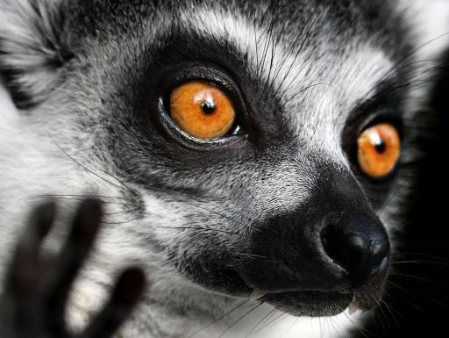

Исходя из их разнообразия, в природе можно встретить как микроскопические особи, вес которых не превышает 30 грамм, так и десятикилограммовых гигантов. Общий признак всех лемуров — это наличие пушистой шерсти самых разных оттенков, большие ярко выраженные глаза и удлинённый коготь на задних лапах с помощью которого они расчесываются.
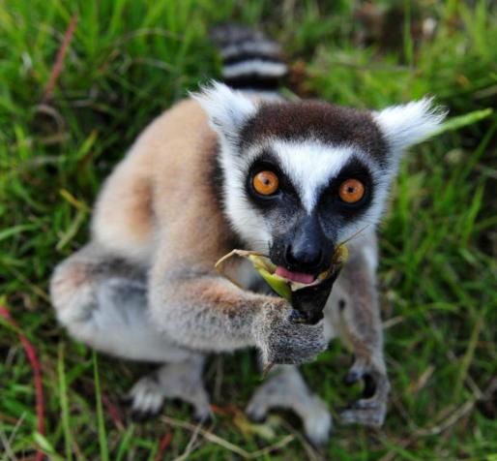

Лемуры миролюбивые животные. Большая их часть приверженцы вегетарианской диеты. Однако в последнее время их такая миролюбивая жизненная позиция привела к тому, что популяция лемуров стала стремительно сокращаться из-за браконьеров, охотящихся за их необычными шубками. Далее фото наиболее оригинальных лемуров.
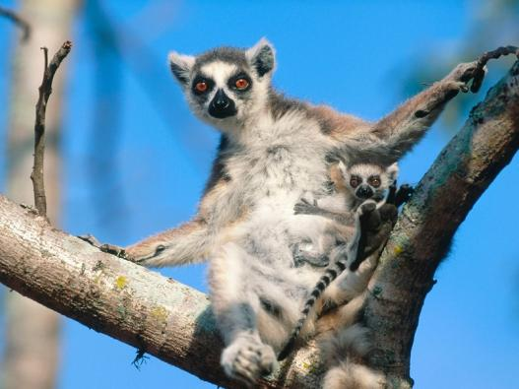

Самые популярные и необычные лемуры
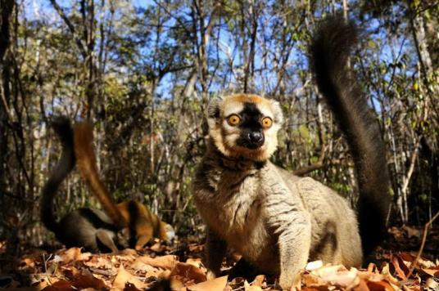
Бурые лемуры
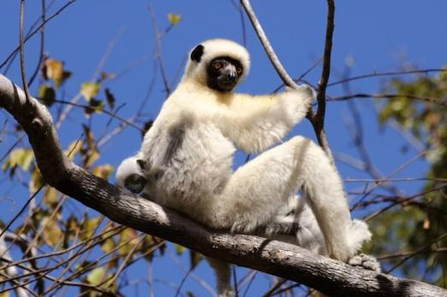
Сифаки

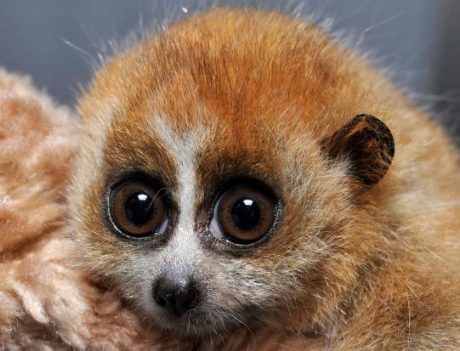
Лори
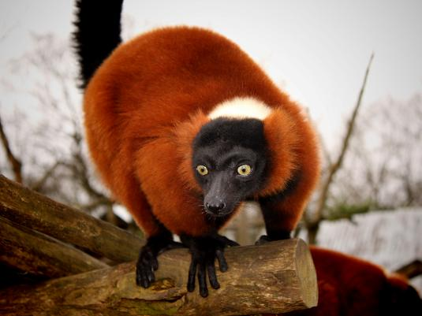
Красный лемур вари

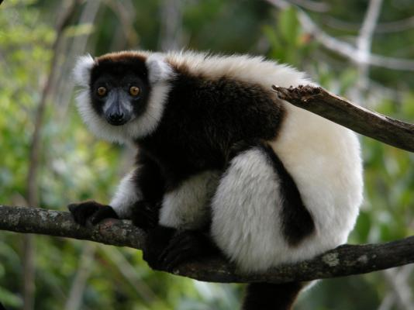
лемур вари черно белый

Австралийский «еж»
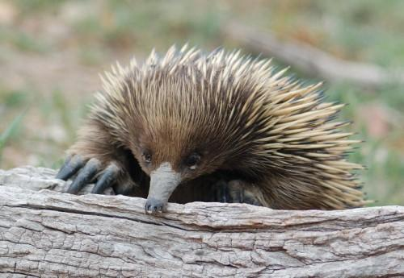
Ехидна является одним из самых редких в мире животных. Ее ареал обитания распространен на островах Новой Гвинеи, Тасмания и в Австралии. Несмотря на свой внешний вид — небольшого роста, как карликовая собачка, и вся в крупных иголках, и схожесть с ежами и дикобразами, ехидна не имеет никакого отношения к этим животным. По оценкам учёных ехидна является дальним родственником первых яйцекладущих млекопитающих, таких как тритилодонт.
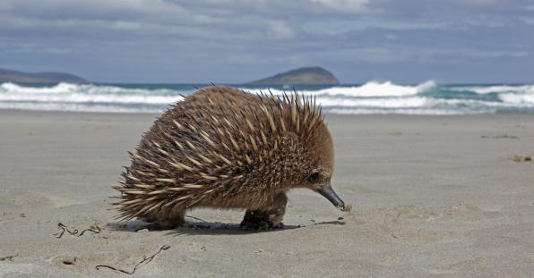
Ехидны большую часть жизни проводит в норах, которые сама же и роет при помощи больших когтей на лапах в зарослях мелких кустарников. А в случае опасности умело скрывается, зарывшись в землю. Интересная особенность — умением ехидны рыть норы часто пользуются другие животные, например, кролики, которые и вытесняют этих зверьков из своих домов.
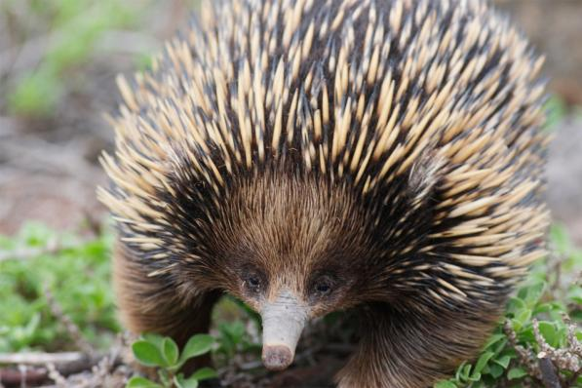
Ещё одна интересная особенность. Учёные долгое время пытались понять, для чего ехидне нужен один большой ноготь на задних лапах. Оказалось, что с его помощью эти зверьки содержат свою колючую шубу в чистоте, ведь добраться сквозь колючие иглы до шерстки обычными лапами просто невозможно.
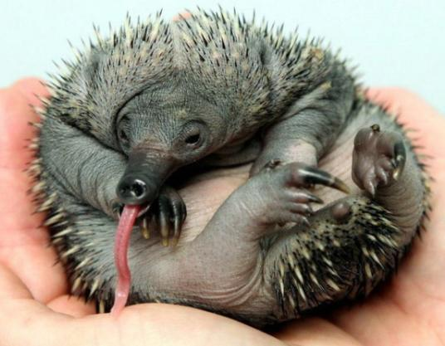

Долгопят — животное с «не привязанной» головой
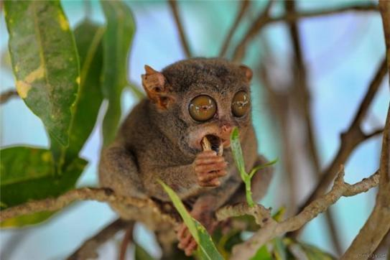
Долгопяты являются небольшими млекопитающими из рода приматов. Их размеры очень небольшие — от 9 до 16 см. Ареал их обитания ограничивается Юго-Восточной частью Азии.
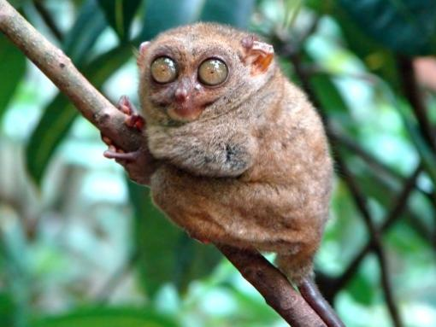
Эти зверьки в первую очередь выделяются своей огромной головой с большими выпученными глазами, которая может поворачиваться почти на 360 градусов вокруг тела.
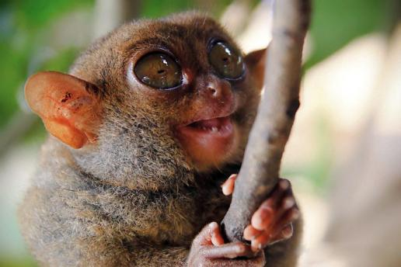

Кроме головы ещё одной отличительной особенностью долгопятов являются длинные вытянутые пальцы и длинный хвост, который иногда превышает размеры самого туловища животного.

Лиственный морской дракон
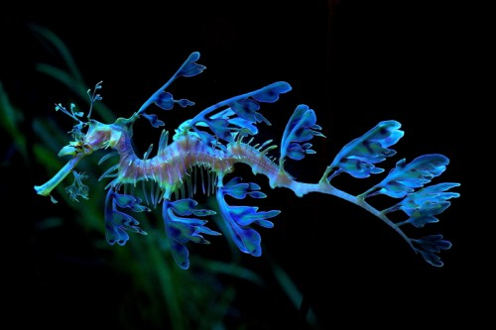
Это удивительное морское существо является ближайшим родственником морского конька. Правда в отличие от конька имеет множественные отростки головы и тела, похожие на листья, за что и получил своё название. Ареалом обитания этих морских рыб являются воды Австралии.
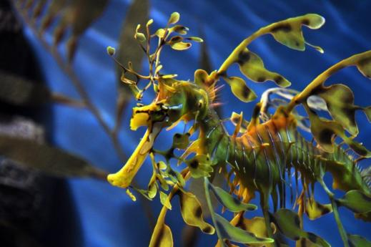
Морские драконы любят прятаться при помощи своих отростков в траве на мелководье. А передвигаются они при помощи небольших плавников на шее и спине дракона.
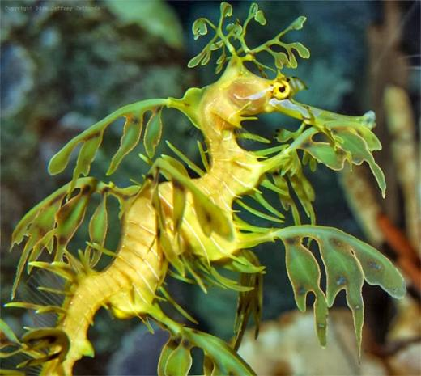

Аксолотль — самый невероятный малек на Земле
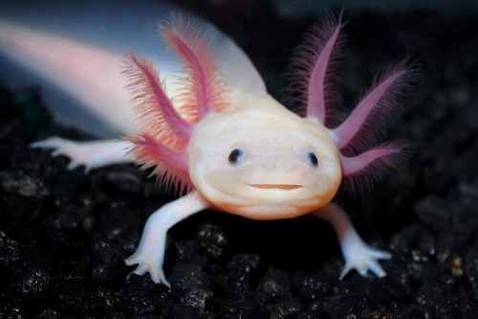
Это существо представляет собой личинку амбистобы, которая взрослеет но не изменяет при этом свои внешние данные. Она выглядит одинаково как в детстве, так и в зрелом возрасте. Эти удивительные создания живут в мексиканских горных прудах.
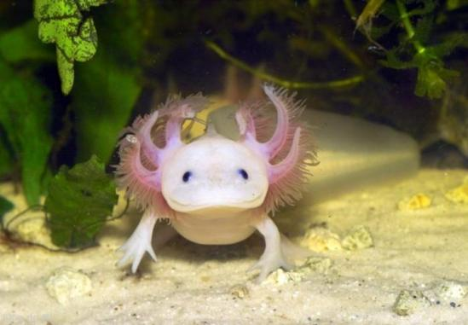

Их параметры не превышают 30 см. Они ведут спокойный ритм жизни и чаще всего просто лежат на дне и отдыхают, периодически поднимаясь к поверхности за глотком воздуха. При этом, несмотря на свой дружелюбный и комический вид аксолотли являются хищниками и нападают на свои жертвы из засады. Не зря их название в переводе с ацтецкого языка звучит как водяная собака.
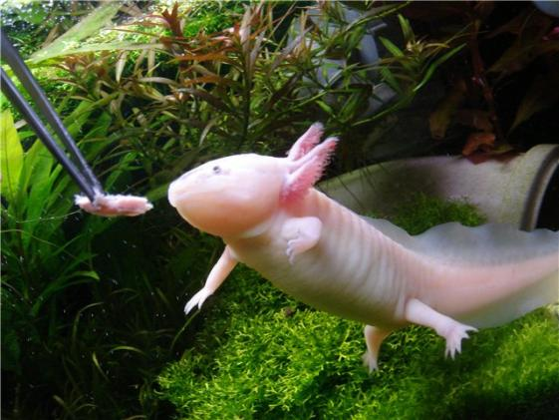
Интересный факт. Аксолотли имеют удивительную способность дышать и легкими, и жабрами. В случае плохой насыщенности кислородом воды они переходят на лёгочное дыхание.
http://allpozitive.ru/10-samyx-udivitelnyx-zhivotnyx/#prettyPhoto

